Урок фізики 7 клас.
Тема. Виштовхувальна сила в рідинах і газах. Закон Архімеда.

О.М. Білориха, вчитель фізики
Черкаської ЗОШ І-ІІ ступенів
Черкаської ОТГ
Слов’янського району
Донецької області

Мета уроку:
Формування предметних компетентностей.
Сформувати поняття про силу Архімеда, продовжити формувати вміння знаходити рівнодійну двох сил. Показати роль фізичного експерименту у фізиці. Ознайомити учнів з легендами про Архімеда.
Формування ключових компетентностей.
Продовжувати розвивати в учнів уміння спостерігати фізичні явища, користуватися приладами, інтелектуальні та творчі здібності, мислення, увагу, пам’ять, робити висновки, аналізувати.
Прививати зацікавленість до навколишнього світу. Виховувати почуття відповідальності та самостійність в мисленні.

Тип уроку. Урок вивчення нового матеріалу.
Обладнання: мультимедійний проектор, екран,
підручник «Фізика-7» (В.Г. Бар'яхтяр, С.О. Довгий, Ф.Я. Божинова) 2015р.,
картки з QR-кодами,
відерка Архімеда, динамометр, посудина з водою, циліндричне тіло, брусок.
Презентація до уроку
Тестування за допомогою QR-кодів ( https://www.plickers.com )

Відео Архімед

Евріка!
Архімед
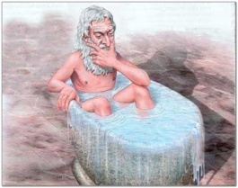

Хід уроку
Хід уроку
1.Організаційний момент.
Перевірити готовність учнів до уроку, налаштувати їх на роботу.

2.Перевірка домашнього завдання.
Перевірка наявність та якість виконання домашнього завдання, відповісти на запитання учнів.

2.Актуалізація опорних знань.
Проведення тестування за допомогою QR-кодів.

https://www.plickers.com/set/5c3da6ca71502800047809b9#now-playing

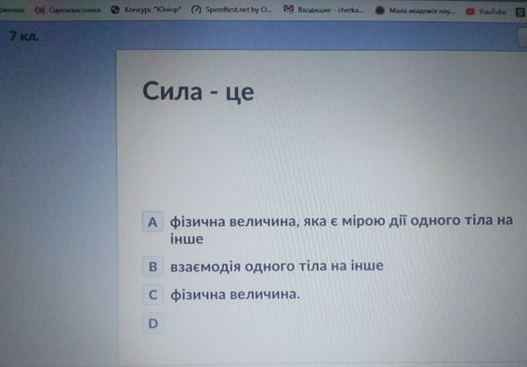

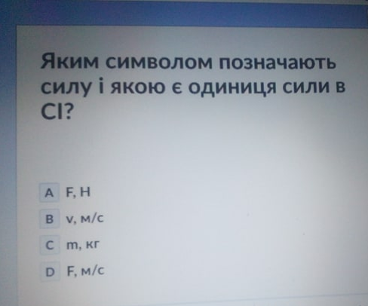

4.Мотивація навчальної діяльності.
Згідно закону Паскаля, рідина тисне на дно і стінки посудини.
Запитання до учнів класу:
А якщо в середину рідини помістити яке – не будь тверде тіло то що з ним буде?

Учні відповідають, вчитель аналізує їх відповіді і

оголошує тему та мету уроку.

Тема: Виштовхувальна сила в рідинах і газах. Закон Архімеда.

5.Сприйняття та засвоєння нового матеріалу.

Рідина тисне на дно і стінки посудини, а якщо всередину рідини помістити яке-небудь тверде тіло, то воно також зазнаватиме тиску. Рідина тисне на всі грані тіла, але тиск цей неоднаковий. Адже нижня грань тіла занурена у рідину більше, ніж верхня, а тиск з глибиною зростає. Тобто сила,

яка діє на нижню грань тіла, буде більшою, ніж сила, яка діє на верхню грань. Через це виникає сила, яка намагається виштовхнути тіло з рідини.
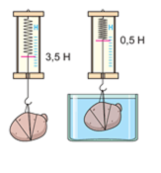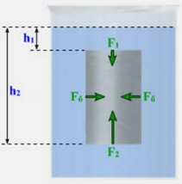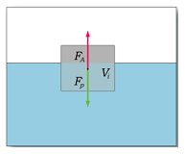
На тіло, занурене в рідину, діє виштовхувальна сила — сила Архімеда.
Нехай на верхню грань тисне зверху із силою F₁ стовп рідини заввишки h₁. На рівні нижньої грані тіла тиск створює стовп рідини заввишки h₂. Цей тиск передається всередині рідини в усі боки.
Отже, на нижню грань тіла знизу вгору із силою F₂ тисне стовп рідини заввишки h₂. Але h₂, більша від h₁, а значить, і модуль сили F₂,більший за модуль сили
F₁. Тому тіло виштовхується з рідини із силою F_{в}, що дорівнює різниці сил F₂ і F₁, тобто
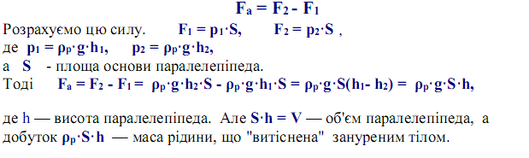
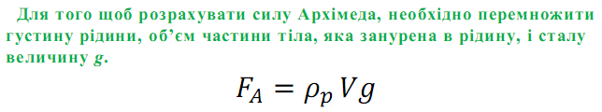

Архімедова сила дорівнює вазі рідини в об’ємі данного діла.

ДОСЛІД З ВІДЕРКОМ АРХІМЕДА (демонстрація)

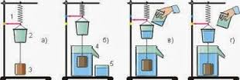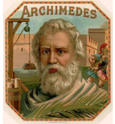

Закон Архімеда: на тіло занурене в рідину або газ, діє виштовхувальна сила, яка дорівнює вазі рідини або газу, в об’ємі даного тіла.

6. Робота з підручником с.177.
- Прочитайте закон Архімеда, повторіть про себе.
- Хто сформулює закон?
- На цій же сторінці знайдіть точку прикладання та напрямок архімедової сили.

7. Практичне застосування закону Архімеда
1. Архімед (Сіракузи, близько 287 рік до н.е.) – давньогрецький математик, фізик, інженер, винахідник та астроном.
2. Переглянте відео

https://www.youtube.com/watch?v=kmWLebc71XM

РУХАНКА
- Покажіть двома руками напрямок дії архімедової сили.
- Покажіть двома руками напрямок дії сили тяжіння.
- Тіло рухається вліворуч, покажіть напрямок дії сили тертя.
- Тіло рухається праворуч, покажіть напрямок дії сили тертя.

8. Експериментальне завдання.

Інструктаж вчителя з дотримання правил ТБ.
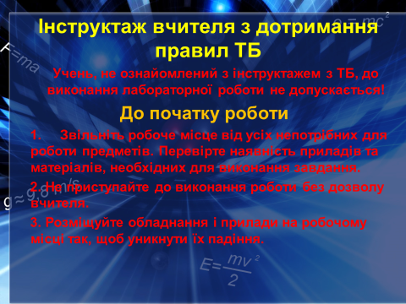

Виконання експериментального завдання.
- Для виконання експериментального завдання перегляньте відеофрагмент

https://www.youtube.com/watch?v=dFE6WEg4mWg

- Занесіть данні експерименту до таблиці
- Виконайте обчислення та запишіть у таблицю результат.

Вага тіла у  повітрі  $$Р_{пов}$$ | Вага тіла у воді  $$Р_{вода}$$ | Вага тіла в розчині солі  $$Р_{сіль}$$ | Архімедова сила у воді  $F_{арх}$= $Р_{пов}$- $Р_{вода}$ | Архімедова сила у розчині солі  $F_{арх}$=$Р_{пов}$-$Р_{сіль}$

Інструктаж після закінчення роботи

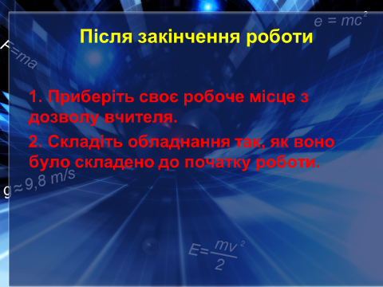

9. Вчимось розв’язувати задачі.
Задача 1. На тіло, повністю занурене в воду діє виштовхувальна сила 16 кН. Визначте об’єм цього тіла.

Задача 2. На гачку пружинного динамометра висить вантаж об’ємом 130 ${см}^{3}$ і масою 1 кг. Що покаже динамометр, якщо вантаж занурити у воду?

Задача 3. На тіло, виготовлене з заліза, повністю занурене у гас. Обєм тіла 0,2 $м^{3}$. Визначте архімедову силу, що діє на тіло

Питання для закріплення матеріалу.

1. Чому дорівнює виштовхувальна сила?

2. Від чого залежить виштовхувальна сила?

10.Підсумок уроку.
Метод «Незакінчене речення».
Учні підсумовують урок одним реченням, починаючи словами:
«Я зрозумів, що …»
«Мене зацікавило те,що…»
«Я дізнався про…»
Оцінювання вчителем роботи учнів на уроці.

11.Домашнє завдання.
1) Вчити §27, впр. 27 (3,4)
2) Підготувати повідомлення про Архімеда та його винаходи.

Використані джерела.
- https://uk.wikipedia.org
- https://www.youtube.com
- https://www.plickers.com
- Фізика 7 кл., В,Г.Бар`яхтар, С.О. Довгий.

